Мастер-класс

для родителей на тему: «Развитие мелкой моторики рук у детей раннего возраста в домашних условиях»
6 апреля 2017 года в нашем детском саду состоялась встреча с родителями в форме мастер-класса на тему: «Развитие мелкой моторики рук у детей раннего возраста в домашних условиях».
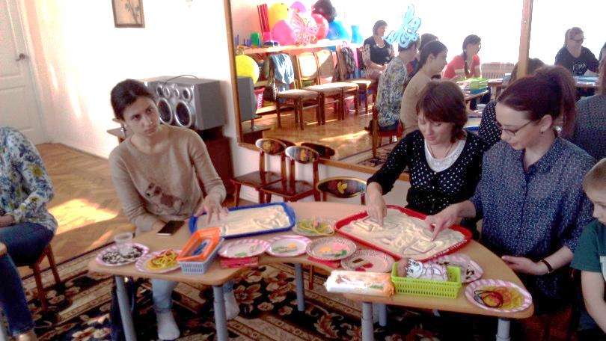
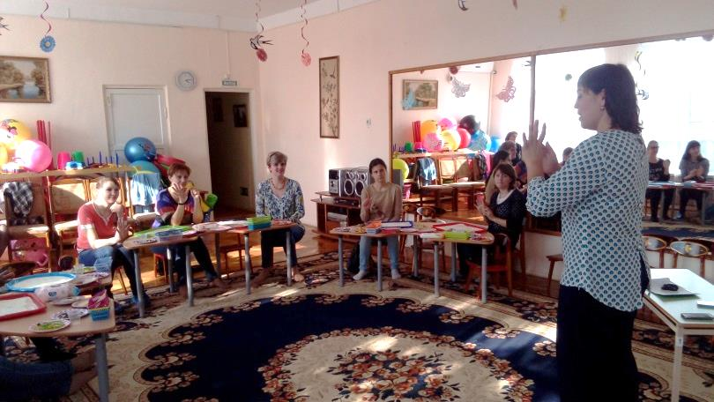
Воспитатель Редкозубова Л.С. познакомила родителей с играми, приемами, упражнениями, направленными на развитие мелкой моторики для использования в домашних условиях. Родители активно и заинтересованно выполняли все упражнения и играли в игры с манкой, фасолью, макаронами и прищепками. В конце встречи родители изготовили дидактическую игру на прищепках «Кто что ест?»

